МДОУ «Колосок»

ПРОЕКТ
(к 23 февраля)

«НАШИ ЗАЩИТНИКИ»
в группе раннего возраста (от 2 до 3-х лет)

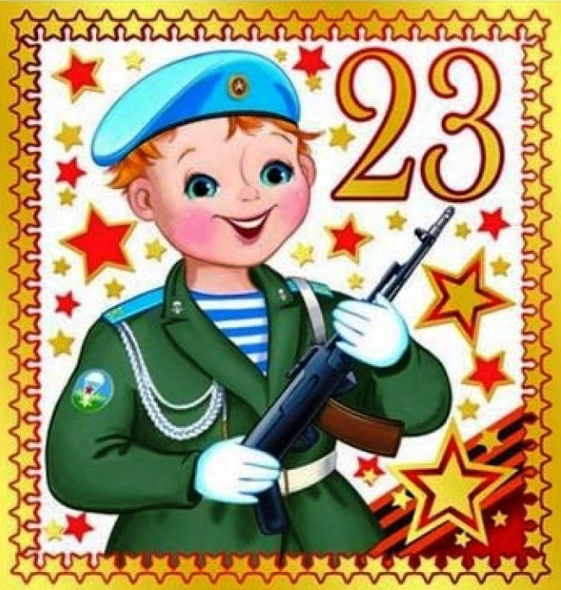

Подготовил
Подготовила
воспитатель
Иванова А. Н.

февраль 2021 год
Тема проекта (к 23 февраля): «Наши защитники».
Возрастная группа: группа раннего возраста от 2 до 3-х лет.
Вид проекта: информационно - творческий, коллективный.
Форма организации (участники проекта): дети группы «Звездочки», воспитатели группы, родители детей.
Длительность проекта: краткосрочный (с 15 – 20 февраля 2021 г.)
Проблема:
Проблема нравственно-патриотического воспитания детей дошкольного возраста, является одной из первостепенных для современного общества. У детей 2-3-х лет в силу своего возраста отсутствуют первоначальные знания о защитниках Отечества: о Российской Армии, о людях военных профессий, о военной технике, о необходимости защищать свою Родину.

Обоснование проблемы:
- Дать первоначальные знания и представления детям 3-го года жизни об истории праздника Дня защитника Отечества, его традициях.
- Обеспечить комплексный подход и последовательную структуру образовательной деятельности, чтобы вызвать у детей интерес, чувство патриотизма и сформировать знания по теме данного проекта.

Актуальность:
В настоящее время современный ребёнок становится участником любого проекта, реализуемого с помощью взрослого.
Дети раннего возраста не имеют определённого количества знаний, взрослым трудно сформулировать у ребенка элементарные видения о празднике 23 февраля. Для этого нам взрослым необходимо дать представления об армии, о том, каким должен быть настоящий мужчина, чтобы быть сильными, смелыми и ловкими.
У детей 2-3 лет в силу своего возраста нет знаний о своей стране — России, о необходимости защищать свою Родину.
Цель проекта: создание условий для организации просветительской, образовательной, творческой деятельности, создать у детей образ отца-защитника своей семьи и Родины.
Задачи:
образовательные:
- Продолжать знакомить детей с понятиями: государственный праздник «День защитника Отечества», «Родина», «Российская Армия», «военные профессии» через просмотр иллюстраций, картинок, чтение художественной литературы, прослушивание и просмотр песенок и мультфильмов, участия в различных играх.
развивающие:
- Развивать познавательно-исследовательскую, физкультурно-оздоровительную деятельности детей, любознательность, творческие способности, память, воображение через создание необходимых условий развивающей среды и доброжелательную атмосферу.
- Обогащать пассивный словарь детей и развивать их активную речь.
воспитательные:
- Способствовать становлению эмоционального контакта с каждым ребенком.
- Воспитывать чувства патриотизма, любви к своей Родине.
- Формировать первичные гендерные представления (воспитывать в мальчиках стремление быть сильными, смелыми, стать защитниками Родины).
- Воспитывать уважение у детей к их родителям, а также к традициям и обычаям своего народа.

Методы осуществления проекта:
- Изучение и подбор методической и художественной литературы, подбор наглядно-дидактического материала.
- Беседы с детьми на тему праздник «День защитника Отечества».
- Рассматривание наглядного материала (иллюстраций, картинок, игрушек по теме).
- Чтение художественный литературы (стихи, рассказы), просмотр мультфильмов, прослушивание песенок по теме.
- Практические:
- Совместная работа детей и воспитателя (ООД) (изготовление коллективной работы «23 февраля – День защитника Отечества»; изготовление подарка-аппликации «Праздничная медаль»; лепка из пластилина «Самолёт построим сами»).
- Игровые (дидактические и подвижные игры).

Ожидаемые результаты:
- Проявление интереса к празднику 23 февраля.
- Формирование у детей любви и уважения к родным людям.
- Формирование у воспитанников интереса к аппликации, лепке.
- Формирование положительного настроения от занятий физической культурой.

Перспективный план проекта (организация ООД):
Тема: «Наши защитники».
Реализация проекта

1-й этап – подготовительный

Организация предметно-развивающей среды:
- Подбор иллюстративного материала по теме, дидактических игр, материалов и оборудования для проведения игр.
- Подбор художественной литературы для чтения, стихов по теме, аудиозаписей.
- Интернет-консультация в сообществе контакта закрытой группы «Звездочки» для родителей «23 февраля – семейный праздник».

2-й этап - основной
- Проведение с детьми бесед о празднике, почему в этот праздник принято поздравлять дедушек и пап, о людях военной профессии, о военной технике.
- Просмотр мультфильма «Папин праздник».
- Прослушивание песенок «Из чего же? Из чего же? Из чего же?», «Папа может».
- Проведение подвижных игр «Змейка», «Собери боеприпасы», «Самолеты».
- Проведение дидактического упражнения «Покажи мне, что я называю».
- Чтение: стихов «День у нас такой один», А. Барто «Кораблик», «Самолет»; рассказа В. Орлов «Брат мой в Армию идёт».
- Рассматривание иллюстраций, картинок по теме.
- Физкультминутка «Стойкий солдатик».
- Пальчиковая гимнастика «Наша армия».
- Изготовление – подарка для папы – праздничная медаль.
- ООД по лепке «Самолёт построим сами» (лепим из пластилина самолёт для папы).
- Изготовление коллективной работы к 23 февраля.
3-й этап – заключительный
1. Подведение итогов проекта. Видеоролик «Поздравление с праздником 23 февраля!» в сообществе контакта закрытой группы «Звездочки».
2. Оформление коллективной работы в холле детского сада.
3. Вручение папам подарка - медали.

1 занятие: «Беседа о празднике»
Создание проблемной ситуации:
Воспитатель: Ребята, совсем скоро наступит праздник для всех мужчин: пап, дедушек, старших братьев и всех, кто служил в Армии. Этот праздник называется: 23 февраля — День защитника Отечества. Посмотрите, вот он изображен на картинке (рассматривание иллюстраций).
Что значит Отечество? Отечество — это наша Родина, а Родина – это наша страна, город, улицы, на которых мы живём, школы, детские сады.
- Чтение стихотворения «День у нас такой один»
День такой у нас один –
Праздник мальчиков, мужчин.
Отмечает вся страна –
Двадцать третье февраля.
Этот день все знать должны –
День защитников страны.
- Чтение рассказа В. Орлов «Брат мой в Армию идёт».

2 занятие: «Беседа о людях военной профессии»
Создание проблемной ситуации:
Воспитатель: Сегодня я вам буду рассказывать о людях, которых мы называем военные. Это солдаты, которые защищают наше Отечество, Родину, нас с вами от врагов, плохих людей, которые не хотят жить дружно. Военные люди — сильные, смелые. И ваши папы, и дедушки сильные и смелые, они защищают вас, вашу семью. Они тоже защитники. И наши мальчики, когда вырастут, станут сильными и смелыми. А защитниками они могут быть уже сейчас. Кого могут защитить наши мальчики? Ну, конечно же маму, бабушку, сестренку, братишку, т.е. тех какого мы любим, кто слабее мужчин. Вот поэтому, в праздник День защитника Отечества мы поздравляем не только военных, но и всех мужчин — пап, дедушек и мальчиков. А, вы хотите быть сильными и смелыми, предлагаю вам физкультминутку:
- Физкультминутка «Стойкий солдатик» (движения по тексту)
На одной ноге постой-ка,
Буд-то ты солдатик стойкий.
Ну, смелее подними,
Да гляди, не упади.
А сейчас постой на левой,
Если ты солдатик смелый.
А сейчас постой на правой,
Если ты солдатик бравый.
- Проведение подвижных игр «Собери боеприпасы» (собираем цветные
шарики в корзину), «Змейка» (кегли).

3 занятие: «Беседа о военной технике»
Создание проблемной ситуации:
Воспитатель: Ребята, я хочу вам прочитать стихи А. Барто.
- Чтение стихов (дети проговаривают стихи вместе с воспитателем), рассматривание иллюстраций к ним:
Матросская шапка
Матросская шапка,
Веревка в руке,
Тяну я кораблик
По быстрой реке.
И скачут лягушки
За мной по пятам,
И просят меня:
- Прокати, капитан!

Самолёт построим сами
Самолёт построим сами,
Понесёмся над лесами.
Понесёмся над лесами,
А потом вернёмся к маме.
Воспитатель: Ребята, предлагаю вам продолжить беседу о празднике «23 февраля — День защитника Отечества». Посмотрите дети, что изображено на картинках: какой вид транспорта: военный корабль, военный самолет, военный танк.
- Проведение дидактического упражнения «Покажи мне, что я
называю» (по картинкам из папки «Военная техника. Военные профессии»).
- Пальчиковая гимнастика «Наша армия» (поочерёдно «шагают»
указательным и средним пальцами правой и левой руки):
Аты — баты, аты — баты!
На парад идут солдаты!
Вот идут танкисты,
Потом артиллеристы,
А потом пехота -
Рота за ротой.

- Прослушивание песенки «Из чего же? Из чего же? Из чего же?».

4 занятие: «Продолжаем знакомство с праздником»
- Просмотр мультфильма «Папин праздник»
- Прослушивание песенки про папу «Папа может».
- ООД по лепке (пластилин) «Самолёт построим сами».
- Проведение подвижной игры «Самолеты».

5 занятие: «Продолжаем знакомство с праздником»
- ООД: изготовление – подарка для папы – медали (открытка - аппликация).

6 занятие: «Продолжаем знакомство с праздником»
- ООД: изготовление коллективной работы совместно с детьми (дети приклеивают ладошки в том месте, куда укажет воспитатель).

Содержание деятельности с семьёй
Работа с родителями:
- Создание фотоальбома «Для меня самый лучший» в контакте закрытой группы «Звездочки».

Совместно с детьми:
- Оформление коллективной работы в холле детского сада.
- Вручение папам подарка – медали.

Вывод:
Участие малышей над проектом позволило им получить элементарные знания праздника «23 февраля» через просмотр иллюстраций, картинок, прослушивания песенок, стихов и рассказов; участия в различных играх; проведения ООД по аппликации и лепке.
Консультация для родителей

23 февраля – семейный праздник!
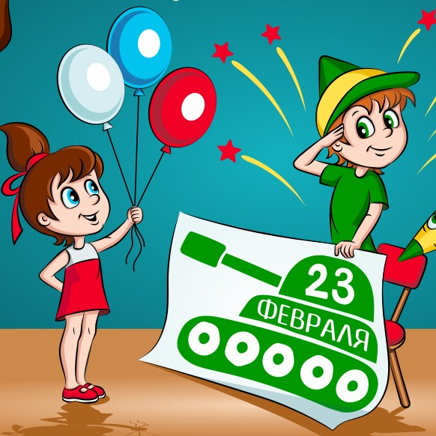

Ни для кого не секрет, что главное для любого праздника – не подарок, а настроение и внимание, которое вы дарите близким. Именно поэтому важен не сувенир, купленный в магазине, а что и как будет придумано и сделано совместно с ребенком. Ведь сама подготовка – это уже праздник. Таинственный совет При организации празднования 23 февраля, для начала нужно собрать семейный совет (втайне от дедушки, папы и брата). Данное таинство не только содержит в себе определенный педагогический момент (разговор о том, как сделать приятное другому человеку), но и будет для малыша отличной тренировкой умения хранить тайны.
Украшение дома Чтобы у всех появилось праздничное настроение, необходимо создать соответствующую атмосферу. Для этого лучше подготовить все заранее, а накануне вечером или утром 23 февраля расставить и развесить украшения по заранее продуманному плану. Каждый ребенок ради такого события готов встать пораньше. Во-первых, создать отличное настроение и празднично отметить 23 февраля помогут воздушные шары. Отличным украшением будет гирлянда из шаров, буквы на которых складываются в поздравление. Каждый ребенок может справиться с этой задачей самостоятельно. Главное – напомнить, как пишется слово или дать образец надписи. Во-вторых, все дети любят вырезать и клеить. Эти навыки можно использовать для создания украшений в виде флажков. Если они двойные, то их будет удобно развешивать на нитке. На флажковые гирлянды можно наклеить картинки, поздравительные надписи или украсить рисунками. И совсем неважно, какими они будут, главное, что это творчество малыша. А в процессе работы можно разучить поздравительный стих. Утреннее приветствие Когда все готово, можно включать подходящую музыку и идти поздравлять любимых мужчин. Для начала можно хором и весело сказать речь, а затем подарить рукодельные подарки.
Завтрак праздничного дня также может быть тематическим (например, морским или солдатским). Немного фантазии в названиях обычных блюд и различные съедобные мелочи облегчат выполнение этой задачи. Превратить бутерброд в яхту поможет лист салата, закрепленный зубочисткой или соломинкой в виде паруса, и маленькая стопка сыра в роли капитанского мостика. Если папа уходит на работу очень рано, то заочное поздравление в виде открытки, сделанной своими руками, на столе также доставит ему массу положительных эмоций.
Варианты подарков 1. Фотоальбом «Я и папа» Можно взять обыкновенный небольшой фотоальбом и подписать или украсить его обложку. Затем на каждом развороте справа помещать папину фотографию (детских лет), а слева – фото дочери или сына. Будет очень интересно, если получиться подобрать фото отца и малышей в одинаковом возрасте. Подобный альбом можно смастерить из обычной тетради или при помощи плотной цветной бумаги. 2. Фотовыставка Для реализации этой задумки выбрать интересные папины фотографии с детства по настоящее время, наклеивать на лист ватмана и сопровождать веселыми и добрыми надписями. Чтобы ребенку было интересно принимать в этом деле участие, можно предварительно вместе с малышом украсить ватман ярким фейерверком, разбрызгивая гуашь разных цветов при помощи зубной щетки. 3. Домашняя рыбалка Многие мужчины увлекаются рыбалкой. Поэтому им будет приятно получить в подарок удочку и рыбок. Можно даже организовать соревнование по домашней рыбалке, вылавливая рыбок из таза или ведерка с водой. Игрушки можно смастерить из фольги, прикрепив к каждой из них канцелярскую скрепку. Удочкой послужит карандаш или фломастер, а крючком – маленький магнит. 5. Пазлы Отличный подарок для брата, сделанный из журнальной картинки (автомобиль, самолет, мотоцикл), наклеенной на тонкий картон, а затем разрезанный на части в произвольном порядке. 6. Изюминка Внутрь праздничного пирога можно спрятать изюминку или орешек. Как правило, даже взрослые с азартом начинают искать сюрприз. А тот, кому он достанется, обязан выполнить задание виновника торжества.

Большой концерт Это мероприятие замечательно подходит для семейных праздников, в том числе и для празднования 23 февраля. Чтобы все было торжественно и солидно, необходим занавес, конферансье и зрительный зал. Шторы, закрывающие дверной проем,послужат отличным занавесом. Стулья, поставленные в несколько рядов, станут зрительным залом, а роль конферансье понравится исполнять каждому ребенку.
1. Волшебство Каждый малыш мечтает быть волшебником. Для этого достаточно одеть его в плащ, смастерить из яркой бумаги волшебный колпак и обучить ребенка простому химическому опыту. В блюдце нужно насыпать немного муки, добавить воды, а затем внести в раствор пару капель йода. Цвет раствора станет ярко-фиолетовым. 2. Матросский танец Этот номер всегда проходит на ура! Бескозырку и матросский воротник можно смастерить из бумаги, а песню «Эх, яблочко» знают все гости. Чтобы дети не путались в движениях, главным матросом должна быть мама. 3. Пантомима Сценки из повседневной жизни под музыку понравятся всем присутствующим, особенно если у комментатора всего происходящего будет хорошее чувство юмора. 4. Песни В этой части концерта должны принимать участие все участники праздника, особенно мужчины. Ведь как отметить 23 февраля без музыки и армейских песен под гитару?! 5. Хвалилки В конце праздничного вечера можно поиграть в игру «Папа самый…», в которой каждый участник будет называть достоинства виновника торжества и записывать их в заранее подготовленную открытку. Останется только вручить ее! Такой замечательный день ваши мужчины будут вспоминать весь год.
Традиции 23 февраля также складывались в течение долгого времени. Что же это за праздничные обычаи и откуда они взялись?
Традиции поздравления
С традициями связано множество вопросов, потому что не всегда понятно, когда, кого и с чем, собственно, поздравлять. Например…
- Почему на 23 февраля поздравляют мужчин? 23 февраля возник как день рождения советской армии и флота. Так как в этих структурах служили, в основном, мужчины, то постепенно традиция распространилась на всю сильную половину населения страны.
- Поздравляют ли на 23 февраля женщин-военнослужащих? Да, обязательно. Ведь официально праздник именуется День защитника Отечества, значит, его отмечают в первую очередь, те, кто имеет отношение к защите Родины, независимо от пола.
- Нужно ли поздравлять в этот день мальчиков, например, одноклассников? Такая традиция тоже существуют. Даже в детских садах мальчики получают от девочек небольшие символические подарки, как будущие защитники своей Родины и семьи. Так что поздравлять одноклассников не только можно, но и нужно.
Какие подарки дарят на 23 февраля?
Традиция делать подарки в этот день сложилась тоже очень давно, еще в перовой половине прошлого века. Сначала это были сугубо официальные подарки с военной тематикой. Например, наградное оружие, медали, ордена, а также благодарности от командования и почетные грамоты за отличную боевую подготовку. Затем подарочная традиция перекочевала в советские семьи. Теперь мы дарим подарки на 23 февраля практически всем близким мужчинам, друзьям и коллегам. Какие подарки принято дарить на 23 февраля?
- Родственникам и близким людям дарят подарки самые разнообразные . Подарки, связанные с хобби и интересами.
- Коллегам дарят подарки, облегчающие суровые трудовые будни. Популярностью пользуются и тематические подарки, например, торт в виде солдатской формы или каски, брелки в виде мини-моделей оружия, военные фонарики и фляжки. Эти подарки – отголоски того времени, когда 23 февраля еще был армейским праздником.
- Друзьям, одноклассникам и однокашникам традиционно дарят символические подарки.
- Традиционным подарком на 23 февраля являются сувениры, сделанные своими руками. Например, открытки, брелки, значки, разнообразные поделки, аксессуары. Их можно подарить как близким, так и друзьям.
Традиции празднования 23 февраля
Когда-то в этот день традиционным мероприятием были митинги, военные парады и салюты. Какие традиции 23 февраля сохранились до наших дней?
- Официальные торжества. В этот день чествуется память защитников Отечества, поэтому по традиции, возлагаются венки к братским могилам и военным памятникам. А в некоторых учебных заведениях возобновились традиции проведения уроков памяти, на которых рассказывается история сражений нашей армии. Вечером проходят праздничные салюты в ознаменование этого дня.
- Поздравления по месту работы. Это такая же традиция, как и салюты. В честь мужчин накрывается стол, готовятся подарки, массовые поздравления. В некоторых компаниях есть традиция устраивать на 23 февраля спортивными массовыми мероприятиями, например, всем коллективом отправляться на лыжную прогулку или на игру в пейнтбол.
- Семейные традиции. Понятное дело, в каждом доме они свои. Кто-то накрывает стол и приглашает в гости всех близких и родных, кто-то идет в гости к друзьям, во многих семьях есть ветераны армии и флота, к которым в этот день приходят с поздравлениями и подарками все родственники. Некоторые семьи сформировали свои собственные традиции празднования, например, обязательная активная прогулка или посещение какого-то мероприятия, например, поход в театр или на концерт. Особенно большой праздник получается в тех семьях, где есть кадровые военные, потому что 23 февраля – их главный профессиональный праздник.
Пожалуй, самая главная традиция, которая сложилась на 23 февраля – это сердечные поздравления мужчин с Днем защитника Отечества. При этом уже не очень важно – имеет отношение человек к армии или нет, этот день давно уже носит неофициальное название Самого Мужского праздника.

